Phoradendron californicum Nutt.
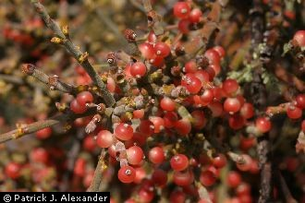
- Descripción taxonómica
Reino: Plantae
Phylum: Magnoliophyta
Clase: Magnoliopsida
Orden: Santalales
Familia: Viscaceae
Género: Phoradendron
Foto: Patrick J. Alexander.
Fuente: https://plants.usda.gov/core/profile?symbol=PHCA8

Especie: californicum Nutt
- Nombre común
Toji, muérdago del desierto, muérdago mezquite, california mesquite mistletoe, desert mistletoe, mesquite mistletoe.
- Sinonimias
El Servicio de Conservación de los Recursos Naturales (Natural Resources Conservation Service) de Estados Unidos menciona que algunas de sus sinonimias son Phoradendron californicum Nutt. var. distans Trel., y Phoradendron californicum Nutt. var. leucocarpum (Trel.) Jeps. (NRCS, 2017); por su parte en el servidor de Tropicos además de considerar las dos anteriores, también acepta cómo sinonimias a Phoradendron californicum fo. argenteum Trel., Phoradendron californicum fo. leucocarpum Trel. ex Munz & I.M. Johnst., y Phoradendron californicum fo. nanum Trel. (Tropicos, 2017).
- Hospederos
Se hospeda en árboles y arbustos de la familia Fabacea, principalmente en individuos del Género Prosopis spp. (mezquites), Acacia como Acacia farnesiana (acacia dulce) y Acacia greggii (uña de gato); Olneya tesota (palo fierro), Cercidium spp. (palo verde) y Parkinsonia spp. (palo verde) (León de la Luz et al., 2014).
- Origen y distribución
Phoradendron californicum es una planta hemiparásita originaria del sur de California, Nevada, Arizona, Sonora, Sinaloa y Baja California, se le encuentra en los desiertos y las zonas áridas.
El Servicio de Conservación de los Recursos Naturales ha editado un mapa de distribución en los Estados Unidos (Mapa 1), en el cual se puede apreciar los estados en los que se presenta el muérdago del desierto (NRCS, 2017).
En la red social de NaturaLista-CONABIO se presenta un mapa de los lugares donde se han observado ejemplares de P. californicum tanto a nivel nacional como internacional (Mapa 2).

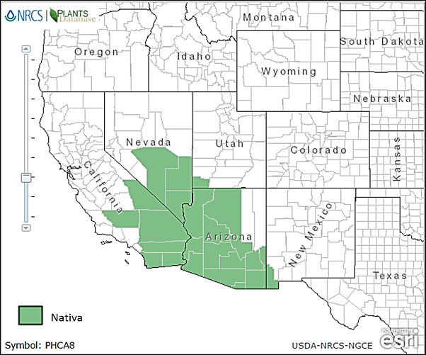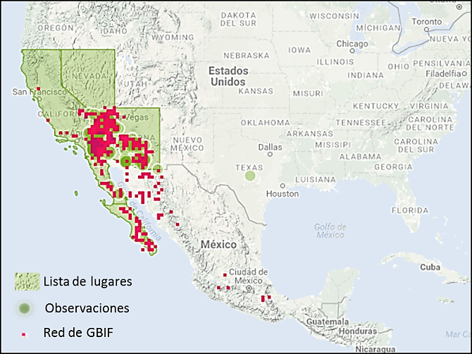

Mapa 1. Distribución nativa de Phoradentron californicum (NRCS, 2017)
Mapa 2. Observaciones de P. californicum reportadas y confirmadas por especialistas (CONABIO, 2017)

- Forma de dispersión
Varias especies de aves se alimentan de las frutas de éste muérdago y dispersan semillas excretándolas o regurgitando. Las semillas pasan rápidamente, y debido a que las aves se posan en los árboles, las semillas se depositan en sitios adecuados para la infección (Geils et al., 2002).
Una de las principales aves de dispersión es Phainopepla nitens (papamoscas sedosa), un pájaro negro con una cresta cardenal y con un blanco en las alas; éstas aves no pueden digerir la semilla de P. californicum por lo que contribuyen a la dispersión de las semillas cuando defecan.
- Descripción y ciclo biológico
Sus raíces están modificadas, son llamados haustorios los cuales forman el enlace para obtener completa o parcialmente el agua y/o sales inorgánicas de los hospederos (organismos que parasitan). Los tallos son de color verde o rojizo a pardo leonado, con numerosos tallos frágiles y articulados de 1 m de largo que cuelgan con la edad. Las hojas están delgadas, inconspicuas y escamosas, un poco pubescentes y agudas, de menos de 1 mm de largo. P. californicum es una especie dioica con flores diminutas, inconspicuas y amarillentas; las flores masculinas presentan anteras bicelulares ordinarias, globulares, en su mayoría trifídicas, rara vez bífidas o cuadrifadas, la antera se abre por dos grandes poros o agujeros terminales, y sin filamento, se fija a los lados la antera libremente; en la hembra no hay vestigio de corola, un cáliz persistente de tres hendiduras triangulares raras de cuatro minutos, adheridas a la cumbre de la baya globular u ovada, el estilo es extremadamente corto, casi sésil en el centro de un disco carnoso triangular, que también así como el estilo existe en la flor masculina. Producen bayas redondas, opuestas, sésiles en receptáculos marginales en forma de copa, de color rojo (Rebman and Roberts, 2012; Nuttal, 1848).
El estudio que describe el ciclo de vida de Phoradendron es el de Felix (1970 citado por Geils et al., 2002) en el cual menciona que varias especies de aves se alimentan de las frutas del muérdago y dispersan semillas excretándolas o regurgitando sobre los individuos a parasitar, la germinación de la semilla y la penetración de la raíz modificada (haustorios) al hospedero puede tardar hasta 1 año, posteriormente comenzará a desarrollarse tanto los haustorios como los tallos y ramas pero lentamente de modo que tardará un año más en que los brotes aéreos puedan ser visibles. Generalmente después de los dos años el muérdago comenzará su floración y producción de bayas, para finalmente ser dispersada la semilla por las aves y comenzar nuevamente el ciclo (Figura 1).
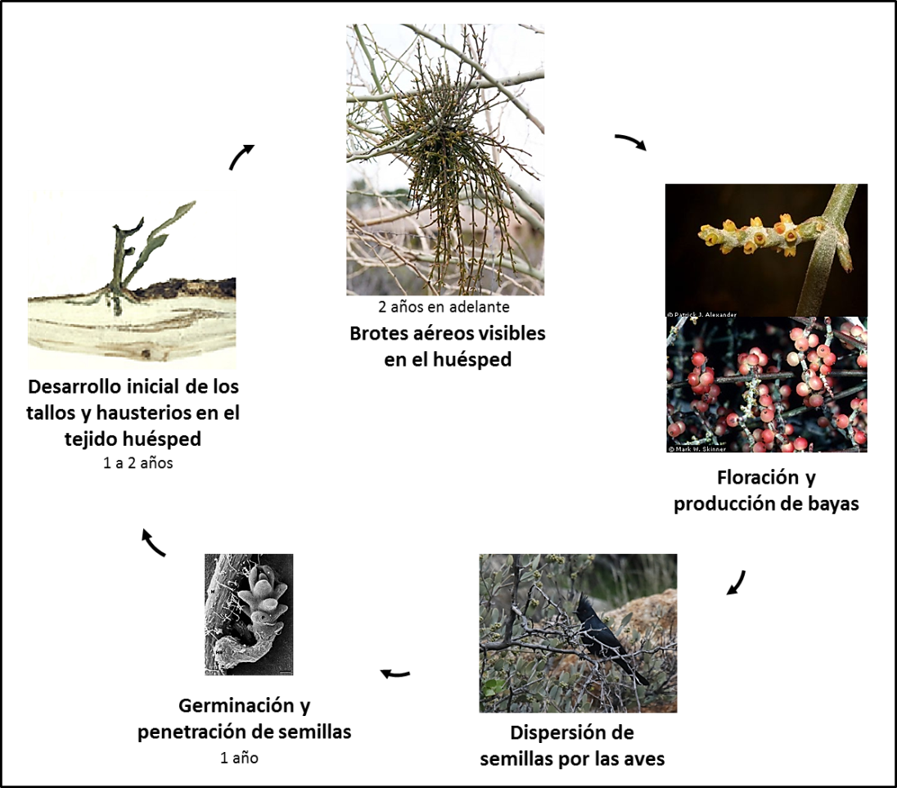
Figura 1. Representación del ciclo biológico del Phoradendron
- Daños causados
- Phoradendron californicum es una planta hemiparásita ya que tiene actividad fotosintética hasta un cierto grado, por lo tanto sólo obtiene parcialmente los nutrientes de los hospederos.
- Al obtener los nutrientes de sus hospederos, puede provocar la reducción del crecimiento y su debilitamiento en grados de infecciones moderadas a severas.
- El estrés que le puede causar el muérdago del desierto a las plantas que parasita contribuye a estar más susceptible al ataque de otros agentes, y su las infestaciones son severas pueden llegar a ocasionar la muerte del hospedero.
- Controles recomendados
La SEMARNAT (2010) en el Manual de Sanidad Forestal recomienda el realizar previamente una evaluación del arbolado infectado por muérdago mediante el sistema de evaluación de 4 clases según Vazquez Collazo (1993), para que en base a los resultados se le aplique un manejo:
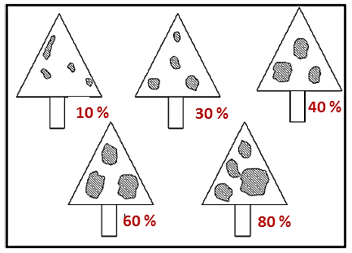
- Delimitar en forma precisa la copa del árbol y considerar el volumen de esta como el 100%
- Contar el número y distribución de los muérdagos en la copa y se le da un valor numérico, de acuerdo al volumen que ocupa en la misma.
  - El valor puede variar del 0 – 90% si los muérdagos se presentan en forma compacta en un área determinada de la copa, la asignación del volumen es sencillo.
  - Si las plantas se encuentran dispersas por toda la copa, la determinación del valor es más difícil, ya que es necesario agrupar mentalmente a todos los muérdagos en una sola área y después darle el valor que le corresponde.
En base a los resultados de evaluación se definirá el grado de infección y así mismo se propondrá el manejo:
Grado de infección | Daño | % de la copa infectada | Manejo
0 | Sano | Sin infección aparente | -
1 | Leve | 1 - 30 | Poda de saneamiento ó aplicación de productos
2 | Medio | 31 - 60
3 | Fuerte | 61 - 90 | Programa de manejo
Las recomendaciones en podas de saneamientos consistirán en la poda del arbolado que presente afectación, aplicando los siguientes criterios:
Ø de la rama | Distancia mínima de corta
< 2.5 cm | 15 cm
2.5-5.0 cm | 20 cm
5.0-7.5 cm | 25 cm
7.5-10.0 cm | 30 cm
En cuanto a la aplicación de productos se puede emplear tierra de diatomeas o muerdago Killer al 7.5% ó algunos químicos cómo: 2, 4-D (sal amina), MCP 4-2-metil-4-cloro-fenoxi, Etephon (2-cloroetil del ácido fosfórico). Los dos primeros se han evaluado diferentes fórmulas y ninguna ha controlado el muérdago sin dañar al hospedero; el último producto causa la abscisión de brotes y reduce la tasa de dispersión del muérdago, pero se presentan rebrotes debido a que no se afecta el sistema endófito.
- Bibliografía
Geils, Brian W.; Cibrián Tovar, Jose; Moody, Benjamin, tech. coords. 2002. Mistletoes of North American Conifers. Gen. Tech. Rep. RMRS–GTR–98. Ogden, UT: U.S. Department of Agriculture, Forest Service, Rocky Mountain Research Station. 19-21p.
León de la Luz J.L., Domínguez C. R., Domínguez L. M. y Coria B. R. del C., 2014. Flora iconográfica de Baja California Sur. Centro de Investigaciones Biológicas del Noroeste, S. C. p ¿???
NRCS, 2017. Phoradendron californicum Nutt. Show Tabs mesquite mistletoe. Natural Resources Conservation Service, United States Department of Agriculture. Disponible en: https://plants.usda.gov/core/profile?symbol=PHCA8.
Nuttal T. 1848. Journal of the Academy of Natural Sciences of Philadelphia 1(2): 185. Available in: http://www.biodiversitylibrary.org/item/110628#page/195/mode/1up.
Rebman J.P. and Roberts N.C. 2012. Baja California: Plant Field Guide. San Diego Natural History Museum, Sunbelt Publications, San Diego. p ¿???
SEMARNAT, 2010. Manual de sanidad forestal. Secretaria de Medio Ambiente y Recursos Naturales, Comisión Nacional Forestal. Zapopan, Jal., 33-40 p.
Tropicos, 2017. Phoradendron californicum Nutt. Missouri Botanical Garden. Disponible en: http://www.tropicos.org/Name/19100414.

